**手环二代机使用说明**

**一 网络设置**

设备通过WIFI上传数据，需要配合专用路由器使用，请按照如下步骤操作：

1. 连接路由器电源
2. 上位机连接 WiFi: TP-LINK_1CAF ，密码为 13072573549
3. 设置上位机IP为固定IP: 192.168.16.100

win11更改IP：系统设置---网络和Internet---高级网络设置---更多适配器选项---右键WiFi: TP-LINK_1CAF---属性---Internet协议版本4（TCP/IPv4）设置如下：

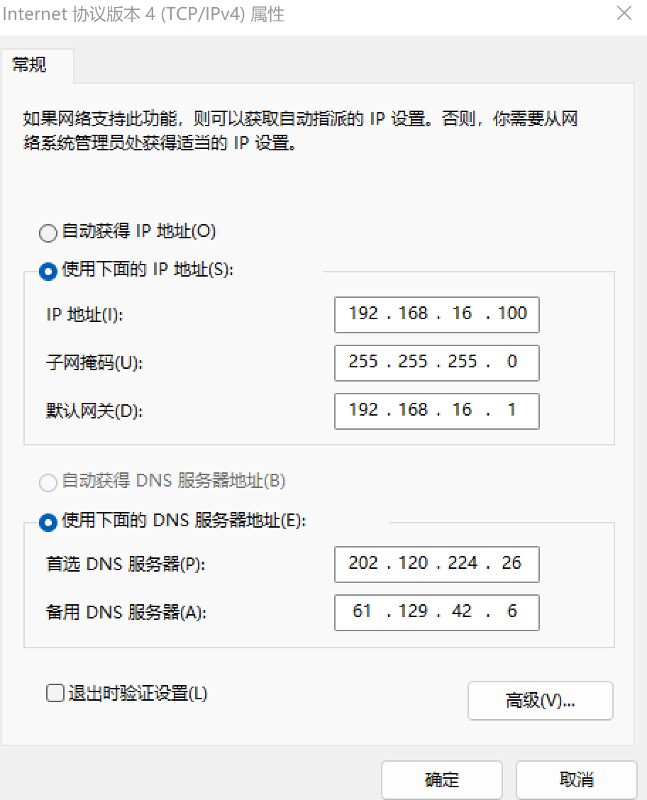

win10修改IP：系统设置---网络和Internet---状态---更改适配器选项---右键WiFi: TP-LINK_1CAF---属性---Internet协议版本4（TCP/IPv4）设置和上图一样。

设置后桌面键盘输入win+R，输入cmd后，命令行输入ipconfig查看是否修改成功。当出现以下报错时，一般为IP未修改成功。

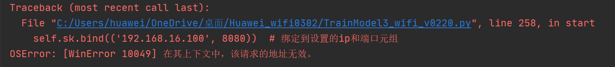

1. 配置上位机TCP服务器 192.168.16.100:8080（已配置好）
2. 设备上电

具体操作详见固件用户手册

1. **环境安装与GUI界面说明**

使用Pycharm打开本项目，点击Pycharm下方的terminal打开命令行，输入命令 pip install -r requirements.txt安装所需的环境。

一共有三个GUI界面，分别实现采集数据和模型训练（TrainModel.py）、受试手势引导（GestureGuide.py）和训练结果展示（ShowResult.py）。下面是三个GUI界面的使用说明。

（一）配置好网络后，设备打开后，运行TrainModel.py文件，弹出GUI主界面，以下是其上位机主界面的各部分功能说明：

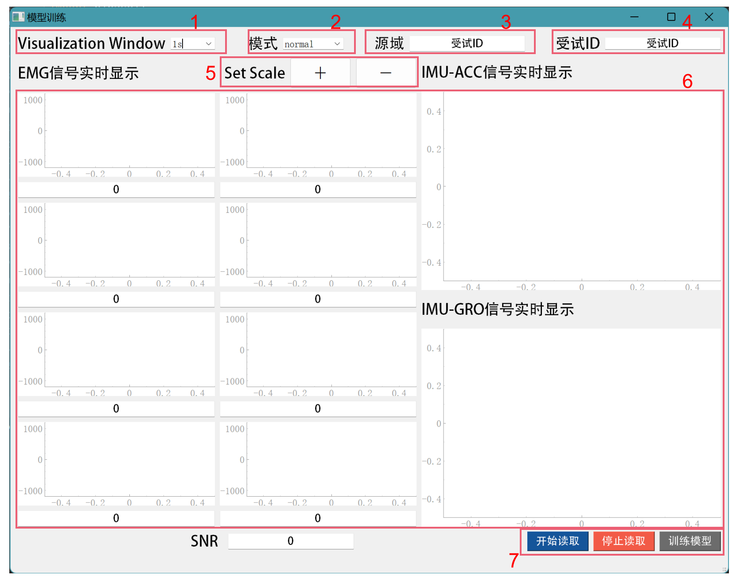

**1 显示图像的时间窗口长度**

可选择0.1s、1s和10s

**2 训练模式选择**

共有两种模式，当天选择normal模式，隔天选择cross-day模式。

**3 源域ID**

当选择cross-day模式时需要填写前一天的ID，选择normal模式时不需 要填写。

**4 受试ID输入**

直接输入受试ID，运行之后可在程序对应文件夹DataSave下生成受试 ID文件夹。如果已经有该文件夹，则会提示该目录已存在，此时重新运行程序，输入不同的受试ID即可。

**5 信号幅值scale调节**

点击+/-按钮，肌电信号显示幅值会同步放大或缩小。

**6 图像实时显示**

**7 开始读取、停止读取和训练模型按钮**

设置好受试ID后，点击开始读取按钮则开始读取数据，点击停止读取按钮即结束数据读取和存储，点击训练模型按钮会在程序对应目录下生产对应的mdl后缀模型文件，注意关闭窗口之前要点击停止读取按钮，否则可能 数据存储失败。

开始后观察信号质量，在手腕完全放松时八个通道信号应当较为平稳，尝试做几个动作观察信噪比，若信噪比过小，可能是电极片和皮肤没有贴合好或者导电膏没有填满。

（二）数据无误后运行GestureGuide.py文件，弹出GUI主界面，以下是其上位机主界面的各部分功能说明：

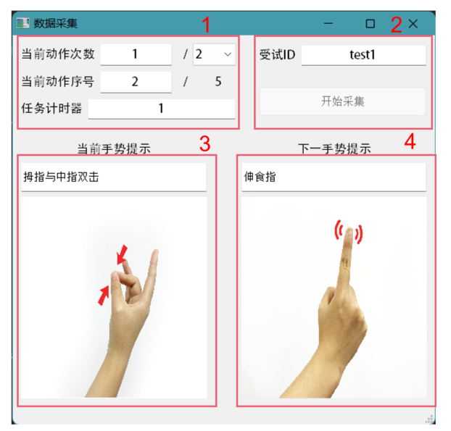

**1 采集进度显示**

分别显示当前动作序号和当前动作已经做了几次，任务器倒计时为0时开始出现哔~声开始做动作，动作保持一秒，其余时间放松。

当前次数后面的下拉框可选择采集多少轮，每一轮是五个动作各采一次，默认为2。

2 **受试ID**

保持和TrainModel.py中的受试ID一致，设置好ID后点击开始采集，引导界面开始运行。

**3 当前手势画面**

初始是当前手势的静态图片，当哔~声响起提示做动作时会变为当前动作的动图。

**4 下一手势的提示画面**

为静态图片，这里显示一个红色的圈表示当前为最后一个动作。

（三）数据采集完成训练好模型之后，运行ShowResult.py文件，弹出GUI主界面，以下是其上位机主界面的各部分功能说明：

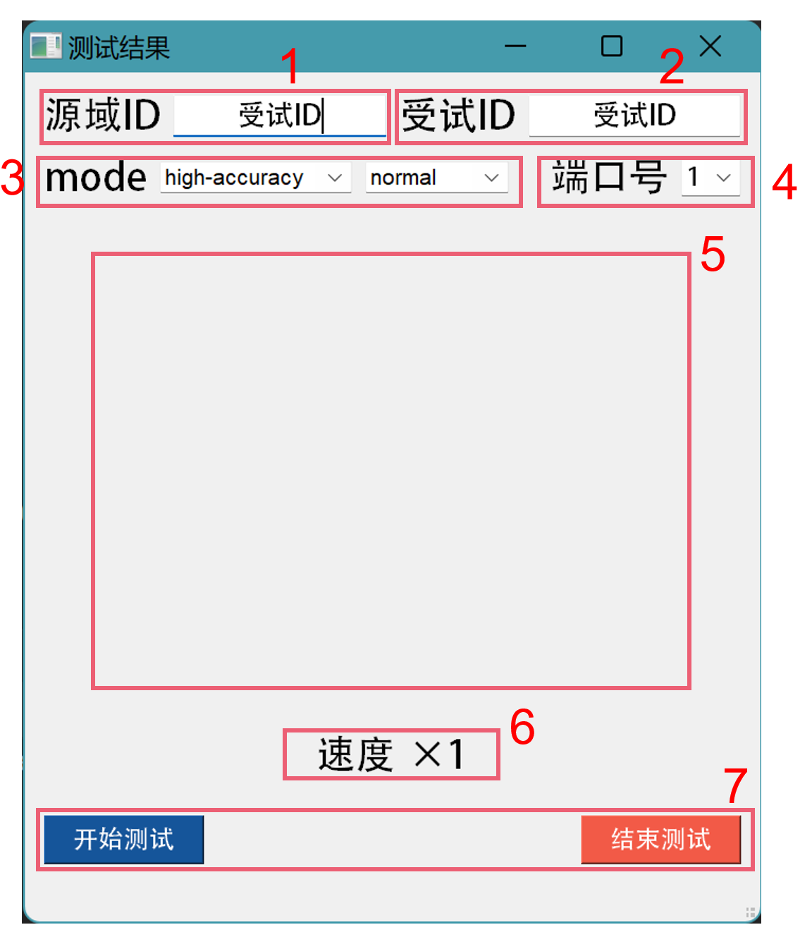

**1 源域ID**

选择normal模式时不需要填写；选择cross-day模式时需要填写前一天的ID，需保持和TrainModel.py中的源域ID一致。

**2 受试ID**

保持和TrainModel.py中的受试ID一致。

**3 识别模式设置**

默认为high-accuracy模式和normal模式。

第一个选项框默认即可，第二个选项框当天选择normal模式，隔天选择cross-day模式。

**4 端口号设置**

在有线版传输版本（一代机）中直接打开设备管理器查看端口即可，无线传输版本可以不用设置

**5 当前动作识别界面**

设置好ID之后点击开始界面，无动作时显示为一个圈，受试者按照采集时相同的发力习惯做出采集的动作，可自动识别。

**6 速度识别显示**

当连续识别到两次内翻腕动作或者外翻腕动作时，速度显示为 ×2

**7 开始测试和结束测试按钮**

设置好模式和ID后，点击开始读取按钮则开始识别受试，点击结束测试按钮即停止读取。

1. **设备连接**

配置好网络后，手环上电，绿灯亮起后等待10s。点击第一个上位机的开始读取按钮，若显示实时图像，则信号成功传输。若无图像可按照以下步骤操作直至出现图像：

* 将鼠标移动到图窗左下角，此时会出现A按钮，点击A按钮

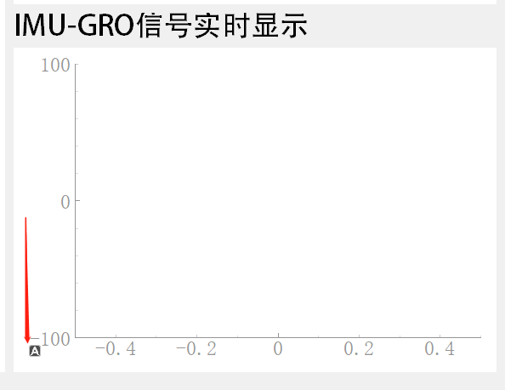

* 重新打开GUI建立连接
* 若以上方法不起作用，可重启手环再次尝试

1. **数据存储**

数据以原始接收到的字节数据形式存储在./DataSave/路径下，建立受试ID和受试ID_label文件夹，其中受试ID文件夹中存储从点击开始读取到点击停止读取之间读取到的数据和转换文件，txt文件为原始数据，受试ID_label文件夹为GestureGuide.py生成的动作标签的时间戳文件。

点击训练模型之后，会在根目录下生成对应的mdl结尾模型文件。